Relatório de Alunos Vinculados a uma Estrutura Curricular
Sistema | SIGAA
Módulo | Graduação
Usuários | Perfil específico DRCA e/ou PREG
Perfil | Administrador DRCA e/ou PREG
Última Atualização | 27/02/2020
Esta função permite ao usuário do DRCA e/ou PREG gerar o relatório de alunos vinculados a uma estrutura curricular na Instituição.
Para realizar esta operação, o usuário deverá acessar o SIGAA → Módulos → Graduação → Relatórios - DACA → Alunos → Ativos e Matriculados → Ativos e Matriculados → Vinculados a uma estrutura Curricular.
Será exibida a seguinte tela:
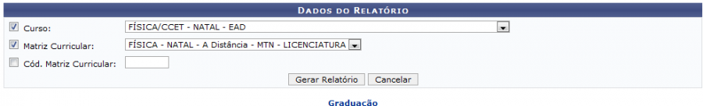 Figura 1: Dados do Relatório
Para retornar ao menu inicial do módulo, clique em .
Caso queira desistir da operação, clique em Cancelar.
Para gerar o relatório, o usuário deverá informar o Curso e a Matriz Curricular que serão utilizados como parâmetro. Selecione-os entre as opções listadas pelo sistema. Também será necessário informar o Cód. Matriz Curricular.
Exemplificaremos selecionando o Curso: FÍSICA/CCET - NATAL - EAD, e utilizando a Matriz Curricular: FÍSICA - NATAL - A Distância - MTN - LICENCIATURA. Após ter informado devidamente os dados solicitados, clique em Gerar Relatório para prosseguir com a operação e a tela a seguir será exibida:
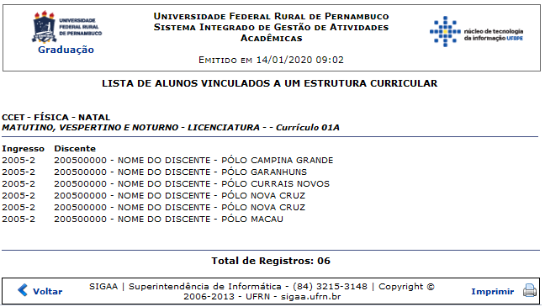 Figura 2: Lista de Alunos Vinculados a um estrutura curricular
Para retornar ao menu inicial do módulo, clique em .
Caso queira imprimir o relatório, clique em .
Para voltar à página anterior, clique em .
Bom Trabalho!
<< Voltar - Manuais do SIGAA

